**INFORME N° XX -2022-GOREMAD/GRPPYAT-SGDIEI-UI-ADPL**

**A : Ing. JOSE CARLOS YNUMA MOZOMBITE.**

Responsable de la Unidad de Informática

**DE :** **Bach. Ángel David Puma Lima.**

Soporte Técnico.

**ASUNTO :** Diagnóstico de impresoras y escáner.

**REF.**  **:** MEMORANDO N°6964-2022-GOREMAD/GRI.

**FECHA :** Puerto Maldonado, 09 de Noviembre del 2022.

Mediante el presente es grato dirigirme a Ud., con la finalidad de saludarlo y remito informe de actividades realizadas en respuesta del MEMORANDO N°6964-2022-GOREMAD/GRI; verificación técnica en base a la DIRECTIVA Nº001-2015-GOREMAD/GRPPYAT-SGDIEI.” estipulado en el acápite (2.1 -”Cuando el usuario responsable de un equipo informático detecte problemas en el funcionamiento del mismo (parte lógica o física), está obligado a comunicar inmediatamente a la Unidad informática, para que se proceda a revisar el equipo y se emita un diagnóstico que permitirá adoptar las pautas para corregir la falla o referir la reparación.

Por tal motivo; se procede a realizar el diagnóstico de una (1) impresora Kyocera, una (1) impresora Multifuncional Ricoh y un Escáner Canon, perteneciente a la oficina de Liquidaciones de la Sub Gerencia de Supervisión y Liquidación de Obras; para ello se menciona el estado de dichos equipos en el siguiente cuadro.

**Observación**

Se procedió a analizar el equipo Ver **(cuadros de observación).**

**Cuadro 1 – observación**

|  |
| --- |
| **1.- Impresora Multifuncional RICOH M2555** |
| * MODELO: M2555 * ESTADO: Regular * MARCA: Ricoh * CP: 13863-2022 * Nº Serie: C398P100509 |
| **2.- Observaciones** |
| * Presenta Manchas y rayas en la impresión. **Imagen ref. 01** |
| **3.- Recomendaciones** |
| * Se recomienda una reparación a todo coste de la impresora multifuncional. |

**Cuadro 2 – observación**

|  |
| --- |
| **1.- Impresora Multifuncional Kyocera Ecosys 4020** |
| * MODELO: Ecosys Fs-4020DN * ESTADO: Regular * MARCA: Kyocera * CP: 02110-2022 * Nº Serie: s/n |
| **2.- Observaciones** |
| * Presenta Manchas y rayas en la impresión. **Imagen ref. 02** * Presenta retardo en la impresión. |
| **3.- Recomendaciones** |
| * Se recomienda una reparación a todo coste de la impresora Kyocera. |

**Cuadro 3 – observación**

|  |
| --- |
| **1.- Escaner Canon ImageFormula** |
| * MODELO: ImageFormula DR-G1100 * ESTADO: Regular * MARCA: Canon * CP: 14072-2022 * Nº Serie: GG412177 |
| **2.- Observaciones** |
| * Ninguna. |

**Conclusión**

Se concluye, después de la revisión técnica, la impresora multifuncional Ricoh necesita reparación externa.

Se concluye, después de la revisión técnica, la impresora kyocera necesita reparación externa.

Se concluye, después de la revisión técnica, el escáner canon se encuentra funcional.

Finalmente, por lo expuesto se sugiere, continúe con el trámite correspondiente. Es todo cuanto informo a Ud. Para conocimiento y fines pertinentes.

**Atentamente**

Documento firmado digitalmente

**BACH. ANGEL DAVID PUMA LIMA**

Soporte Técnico

**Gobierno Regional de Madre de Dios**

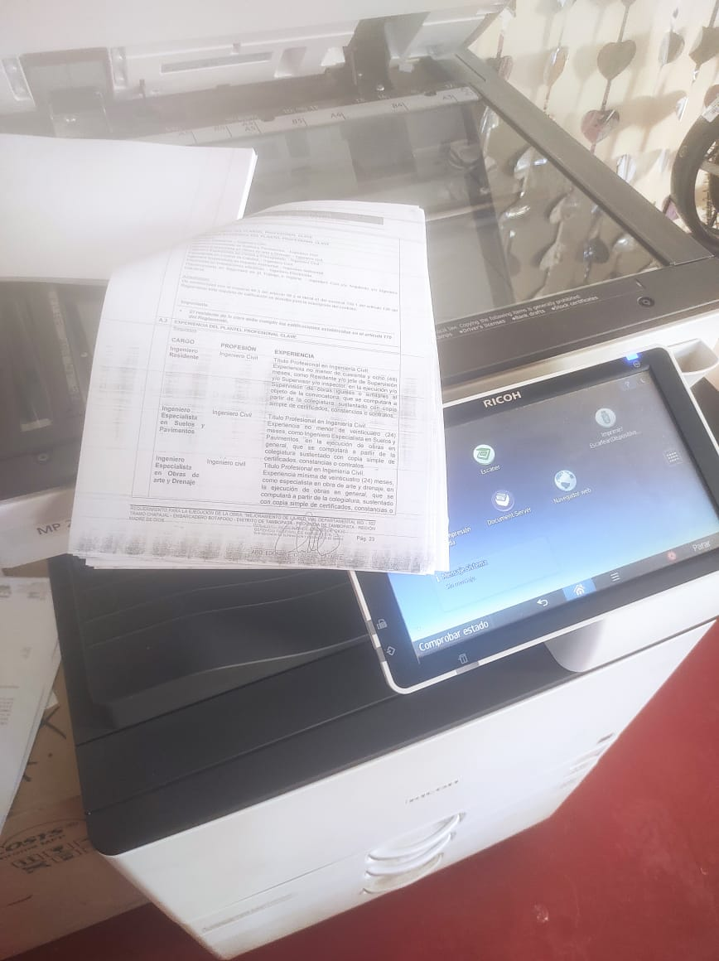

(Imagen ref. 01- Manchas y rayas en las impresiones - Impresora Ricoh )**.**

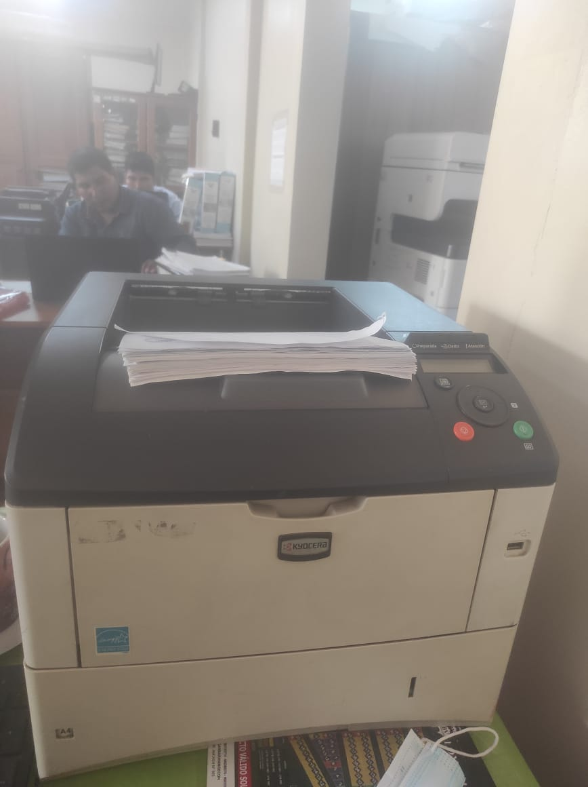

(Imagen ref. 01- Manchas y rayas en las impresiones - Impresora Kyocera)